РОССИЙСКАЯ ФЕДЕРАЦИЯ

АДМИНИСТРАЦИЯ

МУНИЦИПАЛЬНОГО ОБРАЗОВАНИЯ
«ЗЕЛЕНОГРАДСКИЙ ГОРОДСКОЙ ОКРУГ»

КАЛИНИНГРАДСКОЙ ОБЛАСТИ

ПОСТАНОВЛЕНИЕ

от « 25 » февраля 2020 года № 481
г. Зеленоградск

О внесении изменений в постановление администрации муниципального образования «Зеленоградский городской округ» от 13 июня 2018 года № 1345 «О создании особо охраняемых природных территорий местного значения в МО «Зеленоградский городской округ»

В соответствии с Законом Калининградской области от 01.03.2016 № 513 «Об особо охраняемых природных территориях», решением Калининградского облисполкома от 22.05.1985 №112 «О государственных памятниках природы местного значения на территории области» и в целях приведения нормативного акта в соответствие действующему законодательству, администрация п о с т а н о в л я е т :
1. В постановление администрации муниципального образования «Зеленоградский городской округ» от 18 июня 2018 года № 1345 «О создании особо охраняемых природных территорий местного значения в МО «Зеленоградский городской округ» внести следующие изменения:
1.1. Приложение № 1 к постановлению администрации муниципального образования «Зеленоградский городской округ» от 18 июня 2018 года № 1345 изложить в новой редакции согласно приложению № 1 «Перечень особо охраняемых природных территорий местного значения муниципального образования «Зеленоградский городской округ» настоящего постановления;
1.2. Приложение № 2 к постановлению администрации муниципального образования «Зеленоградский городской округ» от 18 июня 2018 года № 1345 изложить в новой редакции согласно приложению № 2 «Границы особо охраняемой природной территории местного значения «Парк «Западный» в п. Малиновка г.Зеленоградск Калининградской области» настоящего постановления;
1.3. Приложение № 3 к постановлению администрации муниципального образования «Зеленоградский городской округ» от 18 июня 2018 года № 1345 изложить в новой редакции согласно приложению № 3 «Границы особо охраняемой природной территории местного значения «Парк «Санаторский» по ул. Пугачева, 3 и Курортному проспекту в г.Зеленоградске Калининградской области» настоящего постановления;
1.4. В приложении № 4 к постановлению администрации муниципального образования «Зеленоградский городской округ» от 18 июня 2018 года № 1345 подпункт 1.4. изложить в новой редакции:
«1.4. ООПТ расположена на земельных участках с кадастровыми номерами 39:05:010326:101, 39:05:010326:182, 39:05:010326:12 и на частях земельных участков с кадастровыми номерами: 39:05:010326:120, 39:05:010326:181, 39:05:010326:103 по адресу: Калининградская область, г. Зеленоградск, п. Малиновка»;
1.5. В приложении № 5 к постановлению администрации муниципального образования «Зеленоградский городской округ» от 18 июня 2018 года № 1345 подпункт 1.4. изложить в новой редакции:
«1.4. ООПТ расположена в историческом центре г. Зеленоградска в границах земельного участка с кадастровым номером 39:05:010111:23 по адресу: Калининградская область, г. Зеленоградск, ул. Пугачева, 3 и земельного участка с кадастровым номером 39:05:010111:430 по адресу: Калининградская область, г. Зеленоградск, Курортный проспект».
2. Управлению делами (Н.В.Бачарина) обеспечить размещение настоящего постановления на официальном сайте муниципального образования «Зеленоградский городской округ».
3. Управлению архитектуры и градостроительства (И.В.Поздняков) обеспечить опубликование настоящего постановления в общественно - политической газете «Волна».
4. Контроль за исполнением настоящего постановления возложить на заместителя главы администрации Е.А.Смирнова.

Глава администрации
муниципального образования
«Зеленоградский городской округ» С.А.Кошевой

Приложение № 1
к постановлению администрации
МО «Зеленоградский городской округ»
от 25 февраля 2020 года № 481

Перечень особо охраняемых природных территорий местного значения муниципального образования «Зеленоградский городской округ»

№ пп | Наименование | Адрес,  кадастровый номер | Площадь,  кв.м.
1 | Парк  «Западный» | Калининградская область, Зеленоградский район, п. Малиновка,  Часть 39:05:010326:120, 39:05:010326:181, 39:05:010326:103, земельные участки с кадастровыми номерами 39:05:010326:101, 39:05:010326:182, 39:05:010326:12 | 26 585
2 | Парк  «Санаторский» | Калининградская область, г. Зеленоградск, ул. Пугачева, 3  39:05:010111:23,  Калининградская область,  г. Зеленоградск, Курортный проспект,  земельный участок с кадастровым номером 39:05:010111:430 | 11 918

Приложение № 2
к постановлению администрации
МО «Зеленоградский городской округ»
от 25 февраля 2020 года № 481

Границы особо охраняемой природной территории местного значения «Парк «Западный» в п. Малиновка г. Зеленоградск
Калининградской области

1. Общая площадь особо охраняемой природной территории местного значения – «Парк «Западный» в п. Малиновка г. Зеленоградск Калининградской области - 26 585 кв. м.
2. Особо охраняемая природная территория местного значения – «Парк «Западный» расположена на земельных участках с кадастровыми номерами: 39:05:010326:181, 39:05:010326:103, 39:05:010326:101, 39:05:010326:182, 39:05:010326:12 на частях земельных участков с кадастровыми номерами: 39:05:010326:120, 39:05:010326:183, по адресу: Калининградская область, г. Зеленоградск, п. Малиновка.

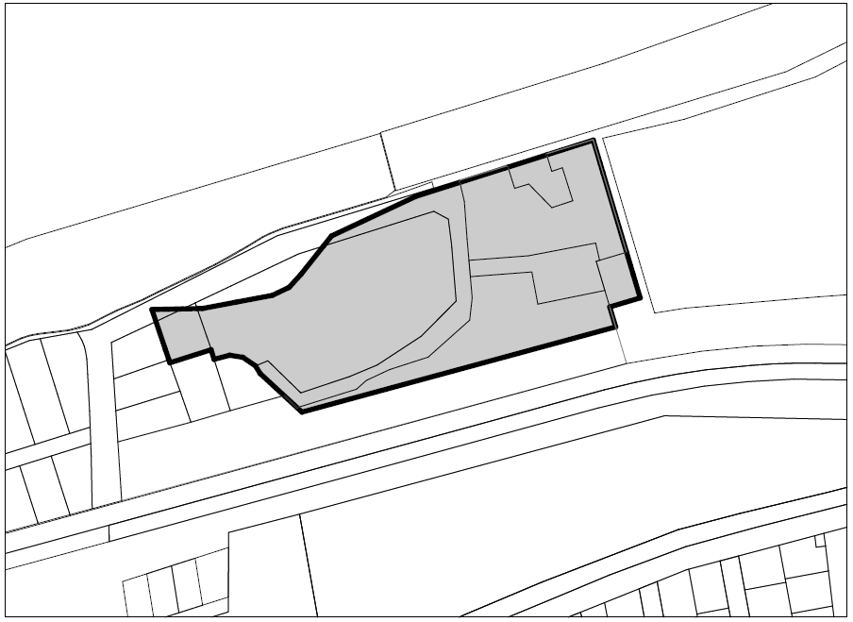

Приложение № 3
к постановлению администрации
МО «Зеленоградский городской округ»
от 25 февраля 2020 года № 481

Границы особо охраняемой природной территории местного значения «Парк «Санаторский» по ул. Пугачева, 3 и Курортному проспекту
в г. Зеленоградске Калининградской области

1. Общая площадь особо охраняемой природной территории местного значения – «Парк «Санаторский» по ул. Пугачева, 3 и Курортному проспекту в г. Зеленоградске Калининградской области - 11 918 кв.м.
2. Особо охраняемая природная территория местного значения – «Парк «Санаторский» расположена в историческом центре г. Зеленоградска в границах земельного участка с кадастровым номером 39:05:010111:23 по адресу: Калининградская область, г. Зеленоградск, ул. Пугачева, 3 и земельного участка с кадастровым номером 39:05:010111:430 по адресу: Калининградская область, г. Зеленоградск, Курортный проспект.

